企业知识创新能力模型构建及其网络结构研究
——知识流动视角

廖先玲，陈 颖，姜秀娟，闫 伟
（山东科技大学经济管理学院，山东青岛 266590）

摘要：基于知识流动视角对SECI模型进行改进，构建企业知识创新能力模型，将知识获取能力、知识传导能力、知识吸收能力和知识应用能力整合在这一完整的知识流动过程中。以L企业为例，运用社会网络分析方法和UCINET软件进行可视化和定量化研究，对L企业知识创新能力4个维度的网络密度、中心度、凝聚子群进行分析，研究其知识创新能力网络建设状况。认为类似L公司的科技类企业要提升知识创新能力，应通过扩大外部联系规模、适当降低核心部门中心度、重视内部凝聚子群等方式整合企业内外各种知识资源。
关键词：知识创新；知识流动；SECI；社会网络分析；网络结构
中图分类号：F270；F224.33；G301 文献标志码：A 文章编号：

Research on the Construction of Enterprise Knowledge Innovation Ability Model and Its Network Structure: Knowledge Flow Perspective

Liao Xianling, Chen Ying, Jiang Xiujuan, Yan Wei
（College of Economics & Management, Shandong University of Science and Technology, Qingdao 266590, China）

Abstract: The SECI model is improved from the perspective of knowledge flow to construct the Knowledge Innovation Capability Model and integrate knowledge acquisition ability, knowledge transmission ability, knowledge absorption ability and knowledge application ability into this complete flow of knowledge. Taking L enterprise as an example, this paper applies the Social Network Analysis and UCINET to the visualization and quantitative analysis and analyzes network density, centrality, and cohesive subgroup of the four dimensions of capability. By these indicators, knowledge innovation capability network is studied. Results show that enterprise should expand the scale of externally connected enterprises, appropriately reduce the centrality of core departments, and pay attention to the cohesion of subgroups to integrate various knowledge resources inside and outside, which provide reference for improving the knowledge innovation ability of science and technology enterprises.
Key words:【补充英文关键】

收稿日期：2019-06-20，修回日期：2019-08-17
基金项目：国家自然科学基金项目“技术汇聚涌现机理、演变过程与测度”（71672103）

1 研究背景
随着企业之间市场竞争的日益激烈，技术、产品的更新换代速度加快，知识创新能力的高低已成为企业能否在激烈竞争环境中取胜的关键所在，企业只有依靠知识创新，建立并完善知识创新网络，将知识融入到新技术和新产品，才能保持持久的竞争优势。国内外学者关于知识创新的研究，经历了从开始对知识创新概念、特征、影响因素的研究，过渡到对知识创新内在机理的研究的过程。对于知识创新的概念，战略专家Skyrme等^{[1]}最早提出知识创新是为了企业成功、国家进步而将新思想与经济活动融合的一种手段和过程；Krogh等^{[2]}认为知识创新是企业为了获得核心竞争力而以顾客需求为目标，通过不断创造知识并将知识转化为产品、服务等形式的过程。随着研究的深入，知识创新形成了以下特征：具有价值创新系统，以合作战略为基础，以客户需求为导向，通过网络化的组织机构这一载体实现知识的成果应用；是一个知识流动的动态过程，受到多种因素的影响，如组织的边界、人格特性、创新氛围、知识隐含性等都会造成知识创新的复杂化、多样化^{[3-7]}。
为了揭示知识创新的内在机理，国内外学者从不同视角进行了研究，其中最具代表性的是日本学者Nonaka等^{[8-9]}将知识划分为显性知识和隐性知识，提出了两种知识相互转化而实现知识创新的SECI模型，并在后续研究中提出了“Ba”理论，研究如何创造良好的组织环境来促进知识创新。在SECI模型的基础上，学者们从知识创新主体范围、知识创新主体认知、知识创新所处环境角度等多个角度对知识创新进行了更深入的研究^{[10-14]}。目前，知识经济时代信息化、网络化的飞速发展使得企业知识创新不仅仅依赖于自身的知识资源，还取决于从外部环境调动并整合知识资源的能力，知识创新活动呈现出复杂化、网络化的特性。学者们从网络化的角度研究了协同创新中的知识创新、开放式创新中的知识创新等方面^{[15-20]}，而应用量化和可视化方法来分析企业知识创新能力问题的研究较少。
本文将从知识流动的视角对SECI模型进行改进，构建企业知识创新能力的4个维度：知识获取能力、知识传导能力、知识吸收能力和知识应用能力，并利用社会网络分析方法（SNA），结合L公司实例对知识创新能力4个维度的网络特性进行分析，最后有针对性地提出提高企业知识创新能力的建议，以实现定量和可视化的方法对企业知识创新能力的研究。
2 社会网络分析方法与企业知识创新能力
社会网络是为了达到某一目标，人与人之间进行交流而形成的关系网，它由节点之间的联系构成，社会网络理论在企业管理研究中受到诸多学者的关注^{[21]}。企业在进行知识创新的过程中，与外部联系企业以及内部各部门之间的知识流动形成了知识创新网络。社会网络分析方法（social network analysis，SNA）是基于数学和图论知识的一种计量方法，被视为研究社会网络最简单明了、最具有说服力的研究方法之一。在企业知识创新能力研究中，其可视化功能及指标测算可用来描绘及测量企业知识创新能力网络中成员之间的关系网络特性。
在企业知识创新能力的研究中，社会网络分析方法的测算指标中，网络密度测量的是企业知识创新能力网络中节点间联系的密切程度，密度越大，网络中行动者的关系越紧密；程度中心度测量的是企业知识创新能力网络中的某个节点与其他节点之间含有的直接关联关系的程度，以找到知识创新能力网络中的关键部门和企业；中介中心度测量的是企业知识创新能力网络中的节点在多大程度上位于网络的中心，以找到能够控制知识流动的权力节点；凝聚子群测量的是企业知识创新能力网络中的次级非正式组织，它们中的个体知识交流频繁且知识的传导效率极高。因此，社会网络分析方法能够为企业知识创新能力分析提供一种量化分析的方法，可以指引企业如何寻找知识及找到对企业知识创新能力关键的节点和凝聚子群，从而实现知识创新能力的提高。
3 基于知识流动视角的企业知识创新能力模型构建
3.1 SECI模型的缺陷
Nonaka^{[8]}将知识划分为显性知识和隐性知识。显性知识是可以直接编码化处理从而可以传导的知识，例如存在于企业数据库中的数据、文件报告等；而隐性知识是高度个体化的、难以编码化的知识，通常通过非正式的面对面交流或者交互式往来传播，例如客户根据自己的实际情况反馈给企业的需求信息，或者一名熟练的技工通过不断实践所积累的某种工序技巧等。Nonaka^{[8]}在阐述知识创新SECI模型时（如图1），把知识创新的过程分为社会化、外部化、组合化和内在化4个部分，每一部分都蕴含着显性知识与隐性知识的相互转化。
图1 SECI模型

SECI模型是研究知识创新的重要基础理论，但随着知识经济的飞速发展，对于企业而言，传统的SECI模型表现出一定的缺陷：
（1）知识创新的最终目的是为了进行应用以实现其价值，而不是无限循环的过程，SECI模型详尽阐述了在知识创新过程中显性知识和隐性知识的相互转化，而忽略了知识创新的应用。对于企业而言，知识创新必须转化为新技术、新产品，以使企业获得核心竞争力，这也是企业开始知识创新的最直接的原因和目标。
（2）SECI模型是一个封闭的系统，企业只能以内部知识为基础进行知识创新，然而在现实中，企业从外部获取新知识并将其融入组织内部知识是十分必要的^{[22]}，其中也包括客户在使用产品、技术的过程中反馈给企业的信息，这对企业改进及开发产品或技术有着至关重要的参考意义。
3.2 企业知识创新能力模型构建及测算指标选取
针对SECI模型的以上缺陷，本文从知识流动的视角对SECI模型进行改进，力图更好地描述企业知识创新的整个过程，并且结合社会网络分析方法对不同维度的知识创新能力选取分析的测算指标，以实现对企业知识创新能力网络的可视化和定量研究。企业知识创新能力的知识流动SECI改进模型如图2所示，企业知识创新能力划分为4个维度：知识获取能力、知识传导能力、知识吸收能力和知识应用能力。
图2 改进的SECI模型

3.2.1 知识获取能力
知识获取能力是企业促进知识社会化的能力。是企业知识创新的初始能力。企业在生产经营过程中，与合作伙伴、高校和科研机构甚至是竞争者通过交流分享技术和经验知识，将外部的显性知识和隐性知识获取到企业内部，对其加工处理，使之转化为企业内部的隐性知识。因此，企业外部联系单位提供知识的能力，以及内部各部门获取知识的能力，是影响企业知识获取能力的关键。本文的测算指标选取规模、网络密度和程度中心度。规模用以反映外部联系单位的数量，其数量越多，可提供的知识越丰富；网络密度用以反映网络中知识获取活动的密切程度，密度越大，知识获取活动越密切；程度中心度用以识别知识获取网络中的核心节点，其中外向程度中心度识别影响企业知识获取能力的关键外部联系单位，内向中心度识别影响企业知识获取能力的内部关键部门。
3.2.2 知识传导能力
知识传导能力是企业促进知识外部化的能力。是以知识获取能力为基础，促进隐性知识传导并转化为显性知识的能力。显性知识是可以具体编码的知识，可以通过文件、数据库等方式在企业内部各部门之间进行传播；而隐性知识不易被表达，其是否能够顺利传导与企业内部各部门之间的关系密切程度相关。除此之外，企业中形成的次级非正式组织在知识传导能力网络中的相对封闭性和相对开放性也影响着隐性知识的传导。本文的测算指标选取网络密度、中介中心度和凝聚子群。网络密度用以反映知识传导能力网络的紧密程度，密度越大，网络关系越紧密，部门之间知识传导活动越多，知识传导的路径越广泛；中介中心度用以识别知识传导能力网络中的权力节点，此类节点在网络中可以控制知识的传导；凝聚子群用以识别知识传导网络中的次级非正式组织。
3.2.3 知识吸收能力
知识吸收能力是企业促进知识组合化的能力。是企业将经过处理的来自于外部联系企业的显性知识与自身特点相匹配，吸收有用的或存在潜在价值的信息，并转化为自身显性知识的过程。在这过程中，既有同质化知识的吸收，也有异质化知识的吸收。本文的测算指标选取网络密度、中介中心度和凝聚子群。网络密度用以反映知识吸收能力网络的紧密程度，并且通过比较同质化知识和异质化知识的网络密度，可以看出企业对哪种知识的吸收更多；中介中心度用以识别同质化知识网络和异质化知识网络中的权力节点；凝聚子群用以识别同质化知识网络和异质化知识网络中的次级非正式组织。
3.2.4 知识应用能力
知识应用能力是企业促进知识内部化的能力。是企业在吸收的显性知识的基础上，通过不断实践学习而提炼出隐性知识的能力，并且最终将知识创新的结果应用到新技术、新产品中，实现知识创新的价值应用。在知识应用的基础上，最终的隐性知识以及客户对产品或技术的反馈信息，将分别作为企业内部的知识积累和外部知识参与到新一轮的企业知识创新循环中。本文的测算指标选取网络密度和程度中心度。网络密度用以反映知识应用能力网络中知识实践活动的紧密程度；程度中心度用以识别知识应用能力网络中的核心节点，既有企业内部的部门，也有企业外部的联系单位，这些节点对企业的知识应用能力起着关键作用。
4 实证分析——以L公司为例
为了具体阐述社会网络分析方法在企业知识创新能力中的应用，本文选用位于山东省的软件开发企业——L公司为研究对象，借助UCINET6.186软件对其知识获取能力、知识传导能力、知识吸收能力和知识应用能力的网络结构进行分析，并在此基础上提出相应建议，以促进企业知识创新能力的提高。
4.1 样本选取
本文以L公司所有部门及与各个部门联系的其他外部单位作为网络中的节点。其中，企业内部部门的组成单位为员工，他们对本企业部门的行为有较全面的了解，故本次调查的研究对象为L公司19个部门的全体员工，共发放问卷114份，得到有效问卷104份，回收率为92.10%。为了方便统计和录入数据，本文用英文字母和数字对所有节点进行编号，得到如图3和表1所示。

图3 L公司的组织结构

表1 L公司的外部联系企业
名称 | 编号 | 名称 | 编号
山东移动 | SY | 神州泰岳公司 | SS
山东联通 | SL | 卓望公司 | ZW
山东电信 | SD | 华为公司 | HW
河南联通 | RL | 济南移动 | JY
海南联通 | ST | 浪潮北京 | LB

4.2 问卷设计
本文调查问卷主要分为两部分：第一部分主要是了解调查对象的信息，以提高对部门职能和关系的认知程度；第二部分针对企业知识创新过程的4个能力提出问题，征询被调查者在企业知识流动过程中对知识的获取、传导、吸收和应用的情况，其目的是确定企业部门之间以及部门与外部联系企业的知识流动情况。
4.3 L公司知识创新能力的网络结构分析
4.3.1 知识获取能力网络分析
（1）规模。L公司网络总体规模为29个，即内部部门19个，外部相联系企业10个。由此可以看出与L公司相联系的外部企业规模较小，其所能提供的知识数量相对有限，因此L公司可获取的知识来源较少，不利于对知识的多样化选择。

（2）网络密度。通过UCINET6.186软件计算得到网络密度为0.280 8，该数据表示L公司知识获取能力网络的密度过低，即网络中的个体进行知识获取的积极程度偏低，不利于将外部的显性知识和隐性知识引入以转化成企业内部的隐性知识。

（3）程度中心度。由密度分析可知L公司知识获取能力整体偏低，而知识获取能力网络是一个有序网络，知识的获取是存在方向的，作为知识提供方的外部联系企业，以及作为知识获取方的企业内部部门，都是影响L公司整体知识获取能力的因素。为了找到影响知识获取能力的内部关键部门和外部联系企业，本文通过UCINET6.186软件进行程度中心度分析，得到了L公司知识获取能力网络外向程度中心度和内向程度中心度的结果（取其中中心度较高和中心度较低的部门或外部联系企业，如表2）。
表2 L公司知识获取网络的程度中心度输出结果
类别 |  | 名称 | 绝对外向中心度 | 相对外向中心度
外向程度  中心度 | 高 | SY | 11.000 | 39.286
外向程度  中心度 | 高 | SD | 11.000 | 39.286
外向程度  中心度 | 高 | SL | 11.000 | 39.286
外向程度  中心度 | 低 | ZW | 6.000 | 21.429
外向程度  中心度 | 低 | HW | 6.000 | 21.429
外向程度  中心度 | 低 | LB | 4.000 | 14.286
内向程度  中心度 | 高 | B | 26.000 | 92.857
内向程度  中心度 | 高 | C₁ | 20.000 | 71.429
内向程度  中心度 | 高 | B₁₀ | 17.000 | 60.714
内向程度  中心度 | 高 | B₅ | 17.000 | 60.714
内向程度  中心度 | 高 | B₁ | 15.000 | 53.571
内向程度  中心度 | 低 | D | 6.000 | 21.429
内向程度  中心度 | 低 | E | 4.000 | 14.286

1）外向程度中心度。外向程度中心度的大小反映的是与L公司相联系的外部企业提供给L公司的知识的数量。结合输出结果以及回访得到：SY、SD、SL与L公司合作时间长久，在平时的产品需求和用户体验效果反馈方面交流频繁，L公司可从与其交流中将大量的显性和隐性知识引入企业内部，形成企业内部的隐性知识；而ZW与L公司建立合作时间较短、HW与L公司多为竞争关系，因此L公司从ZW和HW能获取的知识数量有限；另外LB是L公司的上级公司，平时多为显性知识交流，缺乏经验知识互动，因此从LB能获取到的隐性知识数量较少。
2）内向程度中心度。内向程度中心度的大小反映的是L公司各部门对知识获取的能力高低，通过内向程度中心度能够找到关键的知识获取部门。通过输出结果可以看出，知识获取能力较强的部门为B、C₁、B₁₀、B₅、B₁，其中B为技术开发与创新部门，B₁₀、B₅、B₁是其重要的3个子部门，是L公司的产品研发核心部门，结合L公司的性质可知上述部门作为其主要的知识获取部门是合理的；C₁作为售后中心承担着收集产品使用效果反馈的责任，经验知识交流较多，是L公司获取外部隐性知识的重要部门；另外D是财务部门、E是运营部门，都属于专业性较强的部门，对外部知识的获取需求较少，因此其内向程度中心度较低。
4.3.2 知识传导能力网络分析
通过UCINET6.186软件分析得到L公司知识传导能力网络，如图4所示。
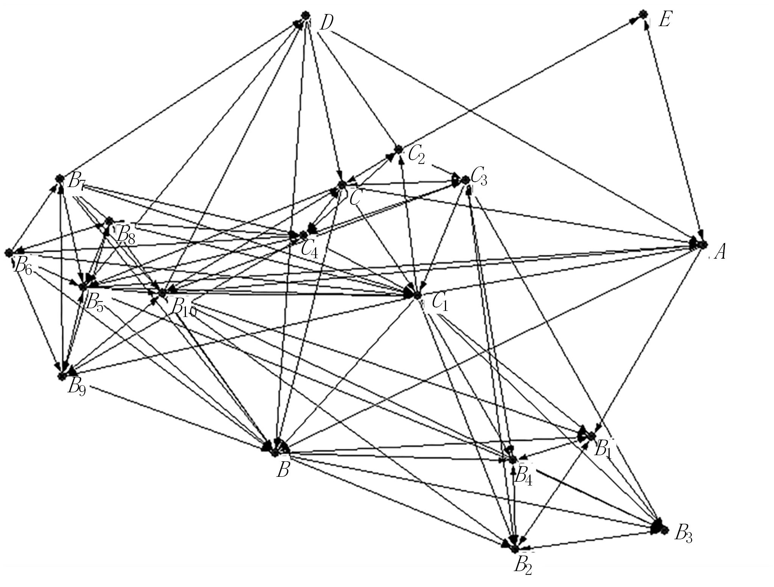
图4 L公司的知识传导能力网络

（1）网络密度。通过UCINET6.186软件计算得到网络密度为0.371 3，该数据表示L公司知识传导能力网络的密度过低；并且结合图4可以看出部门之间的隐性知识传导不均匀，其中隐性知识的传导多集中于技术开发与创新部以及营销部，而管理部、运营部、财务部在隐性知识的传导中活跃度较低。
（2）中介中心度。中介中心度反映的是L公司知识传导能力网络中的各个部门在多大程度上位于网络的中心，位于权力者的部门对内部隐性知识的传导具有控制作用。通过UCINET6.186软件进行分析，得到了中介中心度较高的部门，如表3所示。
表3 L公司知识传导网络的高中介中心度输出结果
名称 | 绝对中介中心度 | 相对中介中心度
B | 48.080 | 15.712
B₁₀ | 38.190 | 12.480
C₄ | 27.068 | 8.846
C₃ | 26.087 | 8.525
A | 26.026 | 8.505

从图4和表3输出结果以及回访得到：B部门作为L公司的产品研发核心部门，在产品研发经验的隐性知识传导中起到了良好的枢纽作用，能够促进L公司内部隐性知识的传导；B₁₀作为网管系统的主要开发部门，在关系的信息化方面有较高的开发经验，平时与相关部门的交流频繁，其高中介中心性能够促进隐性知识的传导并且带动L公司整体信息化水平的提高；C₄和C₃作为主要的对外营销部门，在营销过程中积累大量的有关产品竞争性和创新性的经验，高中介中心性能够促进L公司有关产品的隐性知识的传导，对产品改进和创新有推动作用；A部门作为管理部门有着较高的中介中心性，正好反映了其在整个L公司中的职能，具备良好的协调性，处在控制信息的节点位置有利于发现各个部门对政策的领会程度，促进整个企业隐性知识的传导，保证了部门的管理质量。
（3）凝聚子群分析。通过中介中心性可以找到对L公司知识传导能力关键的部门，它们对L公司内部的隐性知识传导具有控制作用，然而在企业中还存在着次级非正式组织，它们中的个体之间交流密切，并且因为相互信任程度高，隐性知识的传导效率极高。为了找到影响L公司知识传导能力的非正式组织，本文通过UCINET6.186软件进行凝聚子群分析，得到了如下3个凝聚子群：
1）C、C₁、C₂、C₃、C₄形成了一个稳定的凝聚子群，即营销部，它们有正式的组织结构，各子部门之间的隐性知识传导频繁。
2）B₅、B₆、B₇、B₈、B₉形成了一个凝聚子群，即通信事业部，由于项目的一致性，它们之间的隐性知识传导频繁，并且同营销部的C₁、C₄都存在联系，使两个凝聚子群消除了各自封闭的现象。
3）B、B₁、B₂、B₃、B₄形成了一个凝聚子群，即网络增值业务部，与第二个凝聚子群类似，项目一致性使其隐性知识传导效率较高；另外，此凝聚子群与营销部C₁联系频繁，C₁是售后中心，提供的隐性知识多为用户对产品的体验与反馈，对提高开发产品的经验知识有提高作用。
4.3.3 知识吸收能力网络分析
在知识吸收过程中，各个部门将经过处理后的外部显性知识与自身特点相融合，吸收转化为自身的显性知识。这个过程对各个部门来说既有同质知识也有异质知识。通过UCINET6.186软件分析得到L公司知识吸收网络，如图5所示。
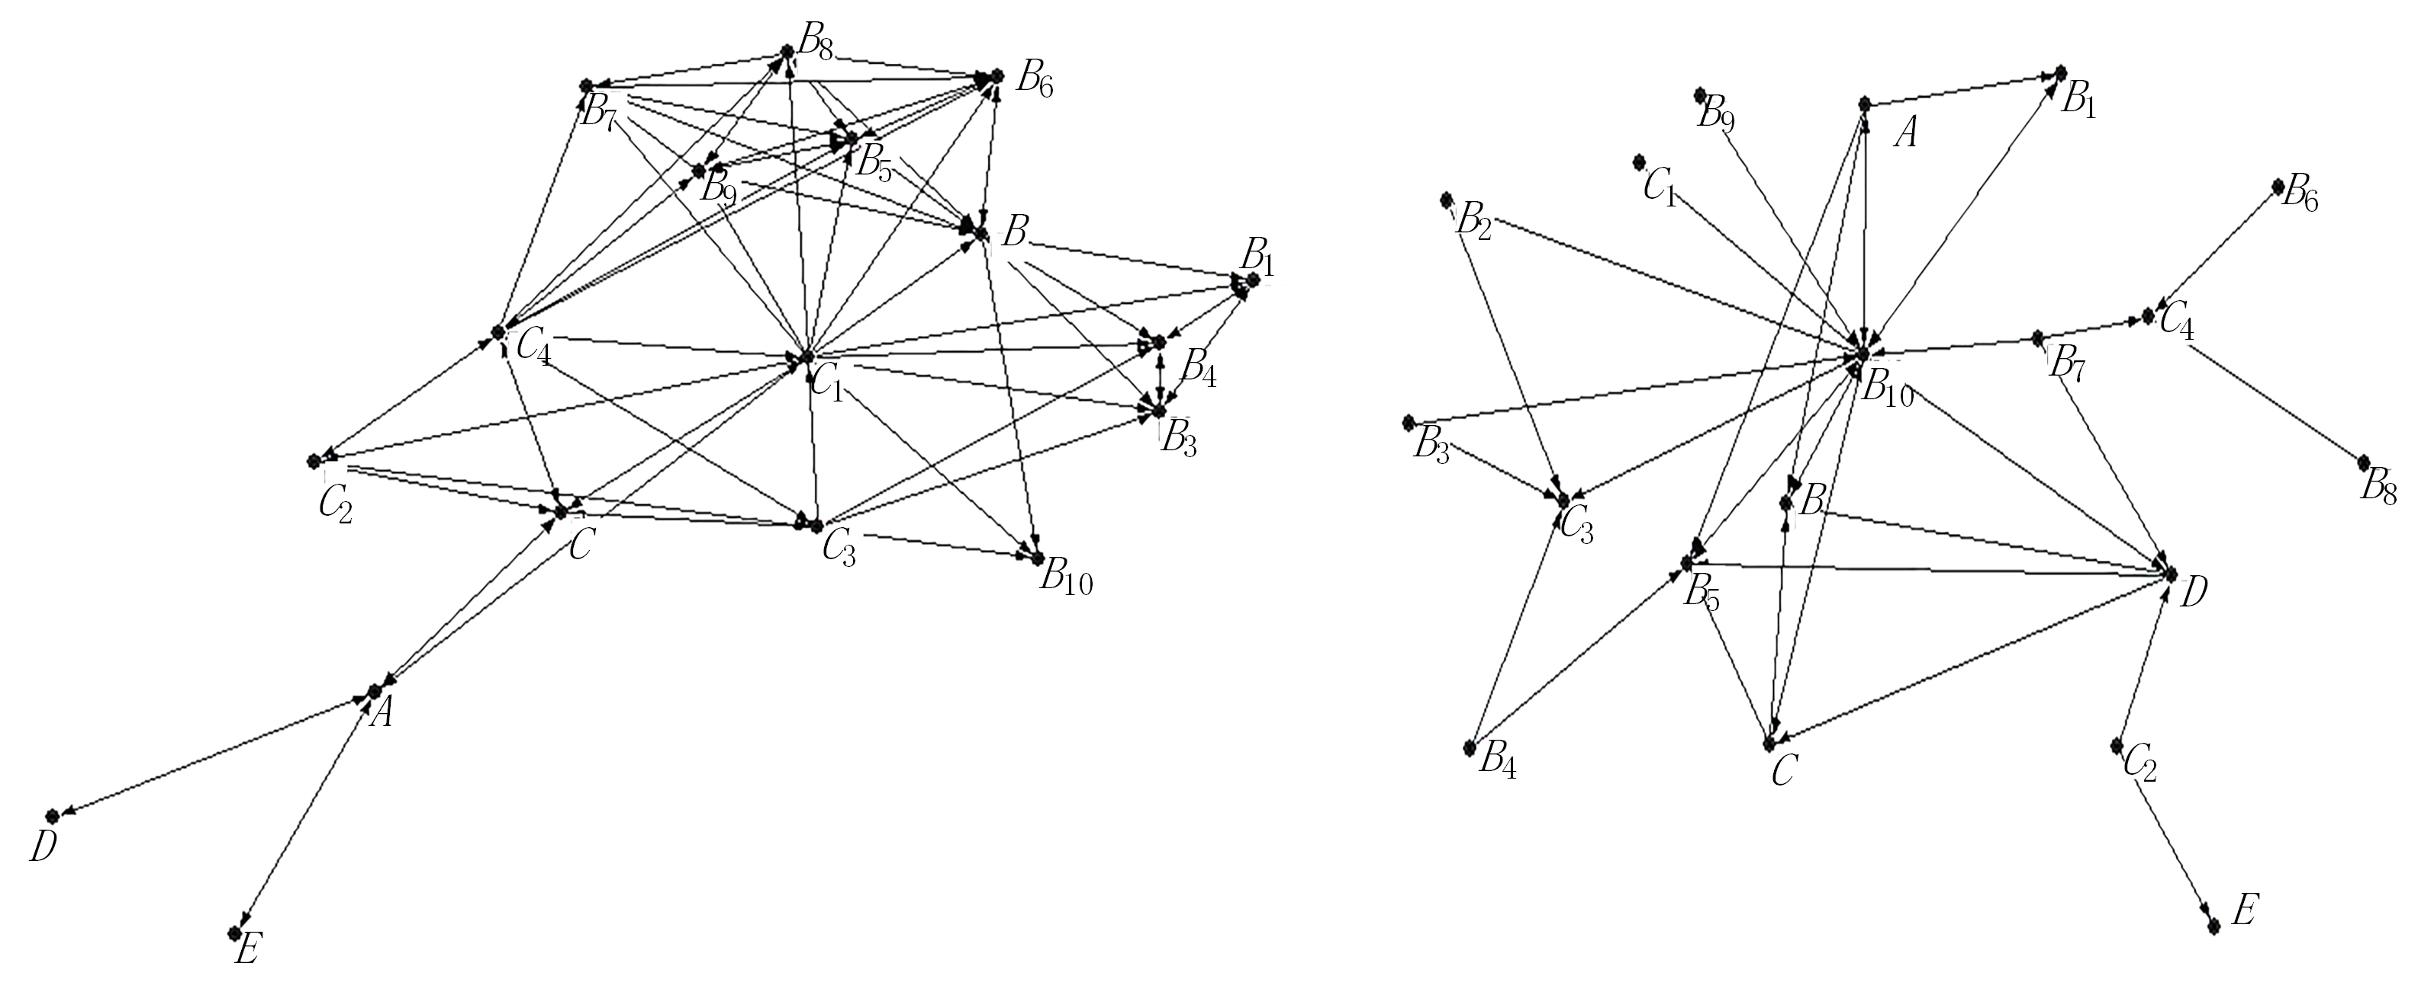
（a）同质知识吸收 （b）异质知识吸收
图5 L公司知识吸收网络

（1）密度。通过UCINET6.186软件计算得到同质化知识吸收网络密度为0.271 9、异质化吸收网络密度为0.102 3，该数据显示L公司知识吸收能力网络密度偏低，并且结合图5可以看出同质化知识交流程度明显优于异质化知识交流程度。
（2）中介中心度。为了找到影响同质化知识和异质化知识吸收的关键部门，通过UCINET6.186软件分别对两种知识网络进行分析，得到了中介中心度较高的部门，如表4所示。从输出结果可以看出，影响L公司同质化知识吸收能力的关键部门是C₄、B、B₉、C、A、C₁，影响异质化知识吸收能力的关键部门是B₁₀、B₅、D、C，他们相对于其他部门拥有更多的知识吸收控制权，L公司应给予以上部门鼓励措施，使其利用好现有的优势，提高知识吸收能力。
表4 L公司知识吸收能力网络的高中介中心度输出结果
知识类型 | 名称 | 绝对中介中心度 | 相对中介中心度
同质化知识 | C₄ | 88.545 | 28.936
同质化知识 | B | 86.500 | 28.268
同质化知识 | B₉ | 72.591 | 23.723
同质化知识 | C | 67.424 | 22.034
同质化知识 | A | 64.000 | 20.915
同质化知识 | C₁ | 50.939 | 16.647
异质化知识 | B₁₀ | 76.500 | 25.000
异质化知识 | B₅ | 16.000 | 5.229
异质化知识 | D | 11.500 | 3.758
异质化知识 | C | 7.000 | 2.288

（3）凝聚子群。凝聚子群内部个体之间交流频繁，对于知识的吸收效率极高，为了识别出关键的凝聚子群，本文通过UCINET6.186软件分别对同质化知识吸收网络和异质化知识吸收网络进行凝聚子群分析，结果如下：
1）同质化知识吸收能力网络的凝聚子群。C、C₁、C₂、C₃、C₄形成了一个凝聚子群，即于营销部；B、B₁、B₂、B₃、B₄形成了一个凝聚子群，即网络增值业务部；B₅、B₆、B₇、B₈、B₉形成了一个凝聚子群，即通信事业部。这3个凝聚子群都有着完备的等级划分，并且由于项目一致性，彼此之间的同质化知识交流和吸收效率极高。同时，售后中心C₁、营销二部C₄与这些凝聚子群之间也存在着联系，使得同质化知识的广度得到扩大。
2）异质化知识吸收能力网络的凝聚子群。B、B₅、B₁₀、C、D这5个部门形成了一个凝聚子群，它们对L公司提升异质化知识吸收能力有重要的帮助作用。
4.3.4 知识应用能力网络分析
企业知识应用能力反映了企业不断实践并且接受反馈信息而不断学习和提升的能力，通过UCINET6.186软件分析得到L公司知识应用能力网络，如图6所示。
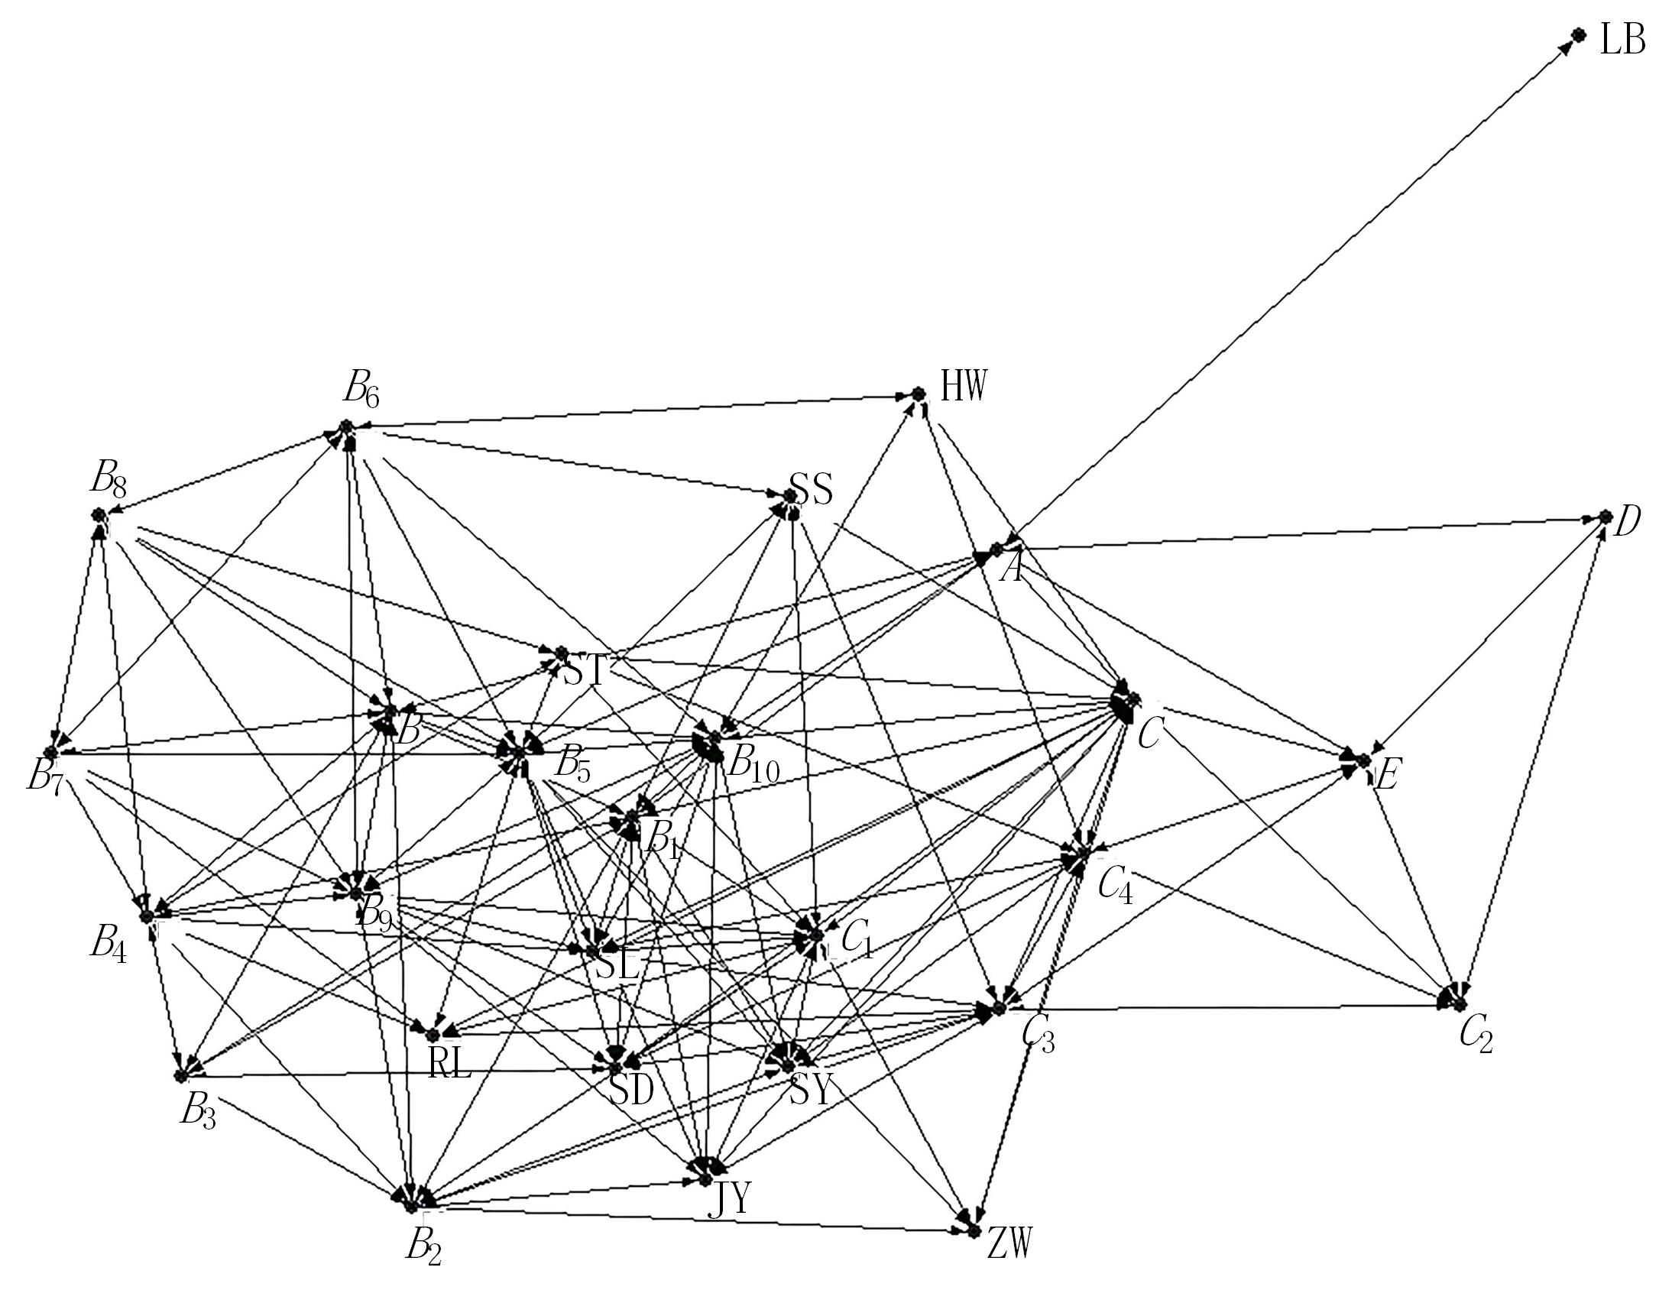
图6 L公司的知识应用能力网络

（1）密度。通过UCINET6.186软件计算得到知识应用能力网络密度为 0.304 2，表示L公司知识应用能力网络的密度偏低，并且从图6可以看出D部门和LB相对孤立，参与知识应用活动较少，而技术开发与创新部以及营销部与主要外部联系企业交流密切，他们在产品开发、销售、反馈的过程中实践活动较多，从实际贴合了L公司的性质。
（2）程度中心度。通过UCINET6.186软件进行L公司知识应用能力网络程度中心度分析，得到全部网络成员的程度中心度较平滑，没有严重的两极分化情况。其中，技术开发与创新部、营销部的程度中心性较高，从与L公司相联系的外部企业来看，SL、SD、SY的程度中心度较高并且相等，可知他们能够积极地参与L公司的知识创新实践中，有利于提高L公司的知识应用能力。
5 结论与建议
5.1 研究结论
本文从知识流动的视角，首先对SECI模型进行改进，构建了企业知识创新能力模型，将企业知识创新能力划分为知识获取能力、知识传导能力、知识吸收能力和知识应用能力4个维度，然后利用社会网络分析方法对L公司知识创新能力4个维度的网络进行了指标量化分析，得到结论如下：
（1）L公司的知识创新能力网络密度偏低，节点之间的知识交流活动整体积极性较低，不利于企业内的知识流动。
（2）L公司的外部企业规模较小，其中与客户群体联系居多，与竞争者联系较少，在其知识获取网络中没有发现类似大学和科研机构这样知识量集中的单位，不利于L公司对知识多样性的选择，阻碍了其知识获取能力的提高。
（3）L公司的知识流动分布不均匀，技术开发与创新部和营销部的中心度较高，占据了知识创新能力网络的核心位置，且对知识流动具有控制的优势，而财务部和运营部却处在知识创新能力网络的边缘位置。
（4）L公司在知识传导和知识吸收能力方面存在着多个凝聚子群，且各凝聚子群之间互相存在着联系。
5.2 对策建议
通过本文的分析可知，一个企业要想提高知识创新能力，需要同时考虑知识获取能力、知识传导能力、知识吸收能力和知识应用能力4个方面。类似L公司的科技类企业，在提升知识创新能力上需要加强以下几个方面：
（1）扩大外部联系单位的规模。企业应在注重维护长期合作伙伴的基础上开拓客户市场，通过建立契约关系增强相互之间的信任，加强对知识的交流分享。由于技术的保密性，企业难以从与竞争者的交流中获取相关的技术经验，因此企业应提升市场情报部门对市场的监控力度，最大限度地从市场中的消费者以及销售环节获取知识。再者，企业应扩大与高校和科研机构的合作力度，力求建立长期稳定的知识交流关系。
（2）适当降低核心部门的程度中心度。程度中心度高的部门占据了知识创新能力网络中的核心位置，承担大量的知识发出和知识接受工作，负荷较重，并且其他部门对其依赖性较大，从而限制了其他部门自身知识交流关系的建立；对于程度中心度较高的部门企业可以经常组织经验交流会，将核心部门的知识经验予以分享，促进知识在多部门的流动和积累。
（3）适当降低部门中介性。高中介性的部门能够控制知识的流动，企业一方面应正确引导这些部门与企业的目标保持高度一致，防止出现擅自保留知识、曲解知识等阻碍企业知识创新的行为；另一方面要努力发展更多较高中介性的部门，使信息交流渠道拓宽、知识得到扩散，从而降低部门中介性。
（4）重视企业内部凝聚子群。企业一方面应关注凝聚子群的动向，给予鼓励措施，保证其积极的方向；另一方面加强凝聚子群之间的交流，避免出现凝聚子群的过度封闭和知识同质化过于严重的情况。
（5）减少孤立部门。孤立部门的存在也是导致企业知识创新网络密度低的原因之一，企业可以从这些部门中选取人员参与到项目的研发和销售会议中，加强对企业知识创新的认识，并鼓励其找到自身部门工作与企业知识创新工作的结合点，使其融入到知识创新的活动中。
由于企业内各部门以及企业所处的知识资源网络是不断变化的，每一种变化都会带来企业知识创新能力网络的改变。因此，企业除了可以采取以上措施之外，从长远来看，制定本企业知识创新能力网络的定期分析是非常有要的。

参考文献：
[1] SKYME D，AMIDON D. The knowledge agenda[J]. Journal of Knowledge Management，1997，1（1）：27-37.
[2] KROGH G V，ICHIJO K，NONAKA I. Enabling knowledge creation：how to unlock the mystery of tacit knowledge and release the power of innovation [J]. Academy of Management Executive，2011，15（1）：161-162.
[3] 邹晓东，王凯. 区域创新生态系统情境下的产学知识协同创新：现实问题、理论背景与研究议题[J]. 浙江大学学报（人文社会科学版），2016，46（6）：5-18.
[4] ZHOU J，OLDHAM G R. Enhancing creative performance：effects of expected developmental assessment strategies and creative personality[J]. Journal of Creative Behavior，2011，35（3）：151-167.
[5]WANG D，SU Z，YANG D. Organizational culture and knowledge creation capability[J]. Journal of Knowledge Management，2011，15（3）：363-373.
[6] SHALLEY P S E. The social side of creativity：a static and dynamic social network perspective[J]. The Academy of Management Review，2003，28（1）：89-106.
[7] MUTHUVELOO R，SHANMUGAM N，TEOH A P. The impact of tacit knowledge management on organizational performance：evidence from Malaysia[J]. Asia Pacific Management Review，2017，22（4）：192-201.
[8] NONAKA I. The knowledge-creating company[J]. Harvard Business Review，1991，69（6）：96-104.
[9] NONOKA I，KONNO N. The concept of “Ba”： building a foundation for knowledge creation[J]. California Management Review，1998，40（3）：40-54.
[10] 耿新. 知识创造的IDE-SECI模型：对野中郁次郎“自我超越”模型的一个扩展[J].南开管理评论，2003（5）：11-15.
[11] BANDERA C，KESHTKAR F，BARTOLACCI M R，et al. Knowledge management and the entrepreneur：insights from Ikujiro Nonaka’s dynamic knowledge creation model（SECI）[J]. International Journal of Innovation Studies，2017，1（3）：163-174.
[12] TROSTER C，MEHRA A，VAN KNIPPENBERG D. Structuring for team success：the interactive effects of network structure and cultural diversity on team potency and performance[J]. Organizational Behavior and Human Decision Processes，2014，124（2）：245-255.
[13] 汤超颖，伊丽娜. 知识基础与合作网络对企业知识创新的交互影响研究[J]. 科学学与科学技术管理，2017，38（4）：85-95.
[14] MARCO T. The social underpinnings of absorptive capacity：the moderating effects of structural holes on innovation generation based on external knowledge[J].Strategic Management Journal，2015，36（4）：586-597.
[15] 储节旺，吴川徽. 知识流动视角下社会化网络的知识协同作用研究[J]. 情报理论与实践，2017，40（4）：31-36.
[16] 肖琳，徐升华，杨同华. 企业协同创新理论框架及其知识互动影响因素述评[J]. 科技管理研究，2018，38（13）：32-42.
[17] 罗琳，魏奇锋，顾新. 产学研协同创新的知识协同影响因素实证研究[J]. 科学学研究，2017，35（10）：1567-1577.
[18] 闻波. 社会化网络、知识协同与开放式创新：影响因素与作用框架实证研究[J]. 现代情报，2017，37（9）：68-74.
[19] 史建锋，张庆普. 复杂开放环境下产学研知识创新联盟合作影响因素[J]. 中国科技论坛，2017（8）：5-11.
[20] 张卓，魏杰. 小世界网络视角下外向型开放式创新输出机制建模及仿真研究[J]. 科技进步与对策，2018，35（19）：15-22.
[21] 周成，阮氏如月. 企业社会网络的知识图谱可视化研究：基于CSSCI期刊文献[J]. 软科学，2018，32（4）：129-134.
[22] WISSAL B A，HIKKEROVA L，SAHUT J M，et al. External knowledge sources，green innovation and performance[J]. Technological Forecasting & Social Change，2018，129：210-220.

作者简介：廖先玲（1963－），女，安徽霍山人，博士，教授，主要研究方向为组织与创新管理；陈颖（1994－），通信作者，女，山东烟台人，硕士研究生，主要研究方向为知识与创新管理；姜秀娟（1979－），女，山东莱阳人，博士，讲师，主要研究方向为技术经济及管理；闫伟（1987－），男，山东滨州人，硕士研究生，主要研究方向为知识与创新管理。

